Название величины | Обозначение | Единица измерения | Формула
Радиус окружности | r | м | 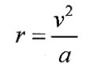
Линейная скорость (модуль) | v | м/с | 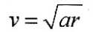
Центростремительное ускорение (модуль) | a | м/с² | 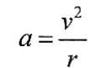
Центростремительная сила (модуль) | F | Н | 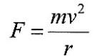
Масса тела | m | кг | 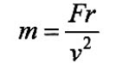
Угловая скорость при равномерном вращении | ω | рад/с | 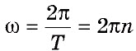

ПРИМЕРЫ РЕШЕНИЯ ЗАДАЧ

Задача № 1. Какова линейная скорость тела, движущегося по окружности радиусом 40 м с ускорением 2,5 м/с² ?
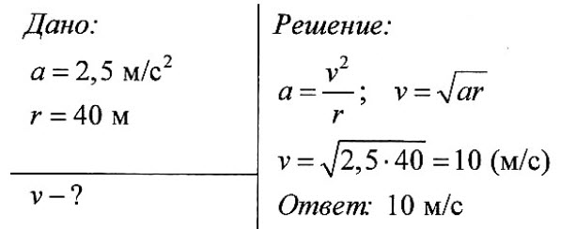

Задача № 2. С какой наибольшей скоростью может двигаться автомобиль массой 1 т на повороте радиусом 100 м, чтобы его не «занесло», если максимальная сила трения 4 кН?
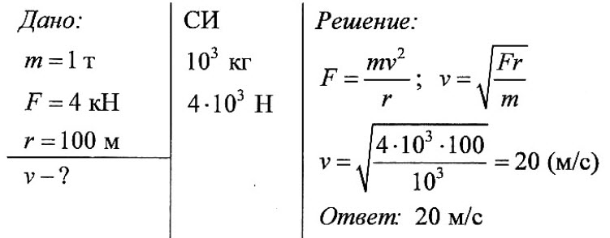

Задача № 3. Вентилятор вращается с постоянной скоростью и за две минуты совершает 2400 оборотов. Определите частоту вращения вентилятора, период обращения и линейную скорость точки, расположенной на краю лопасти вентилятора на расстоянии 10 см от оси вращения.
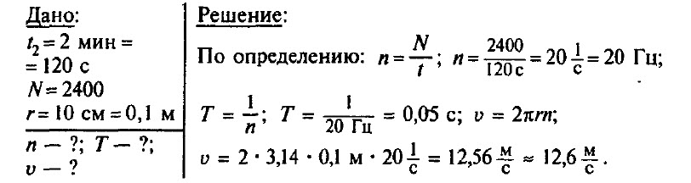

Задача № 4. Во сколько раз линейная скорость точки обода колеса радиусом 8 см больше линейной скорости точки, расположенной на 3 см ближе к оси вращения колеса?
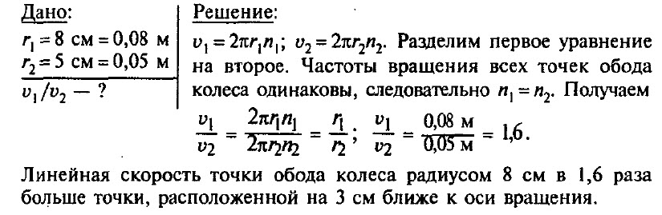

Задача № 5. Велосипедист ехал со скоростью 25,2 км/ч. Сколько оборотов совершило колесо диаметром 70 см за 10 мин?
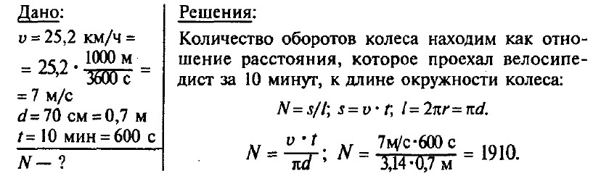

Задача № 6. Минутная стрелка часов в 1,5 раза длиннее часовой. Определите, во сколько раз линейная скорость конца часовой стрелки меньше, чем линейная скорость конца минутной стрелки.
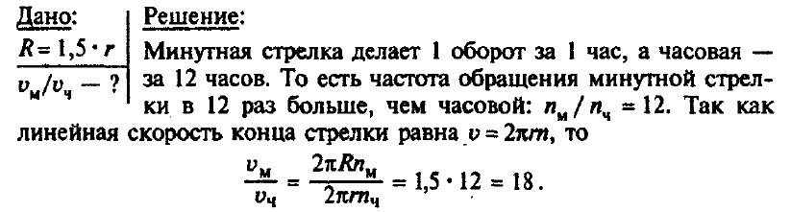

Задача № 7. Автомобиль движется по закруглению дороги, радиус которой равен 20 м. Определите скорость автомобиля, если центростремительное ускорение равно 5 м/с².
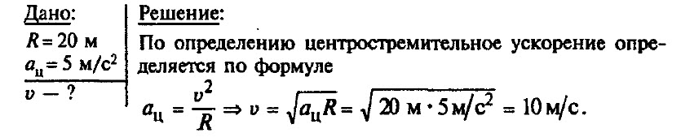

Задача № 8. Шкив радиусом 30 см имеет частоту вращения 120 об/мин. Определите частоту, период обращения, угловую скорость шкива и центростремительное ускорение точек шкива, наиболее удаленных от оси вращения.
